 | Service ou auteur, etc.

Mode d'emploi
Détecteur de lumière portable
avec porte-clés

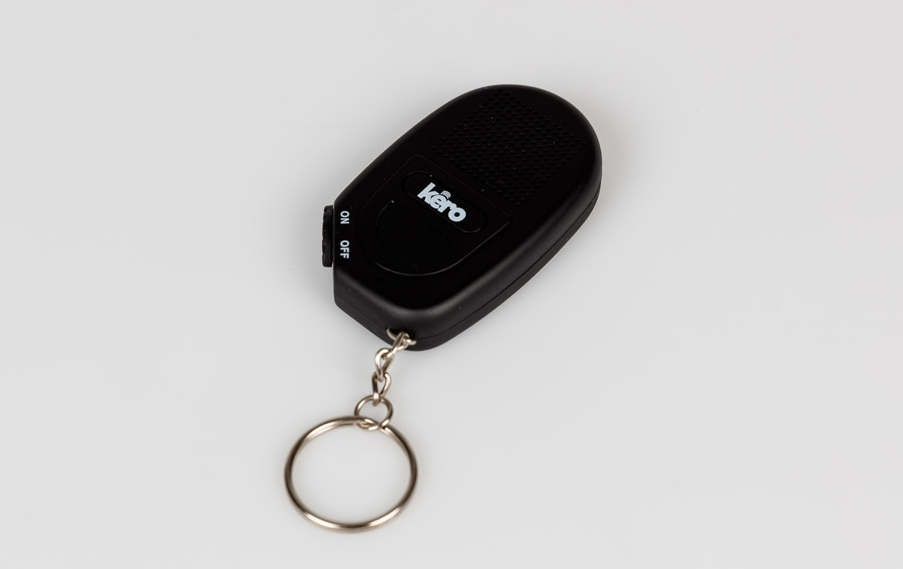

Art. UCBA 08.799
Etat : 04.10.2023

Table des matières
1. Introduction 3
2. Présentation générale 3
3. Orientation 3
4. Utilisation du produit 3
4.1. Mesure de la luminosité 3
4.2. Mesure des contrastes 4
5. Remplacement des piles 4
6. Instructions de sécurité 4

- Introduction
Nous vous remercions pour votre achat. Dans le cas peu probable où votre article ne conviendrait pas, contactez-nous dans les 14 jours à compter de sa réception pour obtenir votre numéro de retour. Pour que le retour soit valide, veuillez renvoyer l’article et tous ses accessoires neufs dans leur emballage d’origine intact. Des informations complémentaires sur le retour d’articles défectueux sont disponibles à la fin du présent mode d’emploi.
Nous vous invitons à conserver ces instructions afin de pouvoir vous y référer ultérieurement. À noter qu’elles sont également disponibles dans d’autres formats.
- Présentation générale
Ce détecteur de lumière capte l’intensité lumineuse et les contrastes et annonce les résultats au moyen de signaux sonores qui indiquent la luminosité de l’environnement et vous aident ainsi à déterminer le type de source lumineuse (naturelle ou artificielle) et à distinguer des éléments grâce à la différence de contraste, p. ex. des façades, des portes d’immeubles, des vitrines, etc.
Le produit inclut deux piles CR2032.
- Orientation
Prenez le détecteur dans la main de manière à ce que la partie plate de l’appareil munie de la boucle en métal se trouve dans le coin inférieur droit. C’est sur cette boucle qu’est fixé le porte-clé intégré. Le coin inférieur gauche est biseauté et comporte l’interrupteur servant à allumer et à éteindre le détecteur. Sur le côté arrondi de l’appareil, à l’opposé, se trouve la tête de mesure du détecteur de lumière, autrement dit son « œil artificiel ».
La partie supérieure de la face avant comprend le haut-parleur carré, identifiable à son quadrillage, qui diffuse les différents signaux sonores. Sur la partie inférieure, vous trouverez un bouton semi-circulaire servant à activer le capteur.
Au dos de l’appareil se trouve un clapet rond d’environ 25 mm de diamètre permettant d’ouvrir le compartiment contenant les piles.
- Utilisation du produit
  - Mesure de la luminosité
Allumez l’appareil en faisant coulisser le bouton On/Off vers la gauche, à l’opposé de la boucle destinée à fixer le porte-clé.
Dirigez l’«œil artificiel» du capteur de lumière vers la surface que vous souhaitez mesurer. Appuyez sur le bouton semi-circulaire et maintenez-le enfoncé. Selon le signal sonore que vous entendrez, vous saurez si la surface concernée est claire ou sombre.
Un son aigu indique une surface claire.
Un son grave indique une surface sombre.
  - Mesure des contrastes
Pour mesurer les contrastes, appuyez sur le bouton semi-circulaire et maintenez-le enfoncé tout en déplaçant la tête de mesure au-dessus de la surface de l’objet. Le signal sonore émis vous donnera l’information désirée.
Un son continu indique une surface de couleur unie (claire si le son est aigu et foncée si le son est grave).
Un son variable indique un motif ou une surface multicolore (une feuille de papier imprimée, par exemple, sera considérée comme portant un motif).
- Remplacement des piles
Veuillez noter qu’il est recommandé de faire appel à une personne voyante.
Cet appareil fonctionne avec deux piles CR2032, qui sont incluses dans l’emballage.
Commencez par placer l’appareil face avant sur une table ou une surface dure. Vous trouverez au milieu du couvercle du compartiment à pile une petite fente dans laquelle vous pouvez insérer une pièce de 20 centimes, de 1 franc ou un objet d’une taille similaire afin de tourner le couvercle et de l’ouvrir. En partant du principe que le porte-clé se trouve alors dans le coin supérieur gauche, vous devez tourner le couvercle vers la gauche pour l’ouvrir et vers la droite pour le fermer.
À l’intérieur du compartiment se trouve une cavité circulaire destinée à recevoir les piles.
Prenez les piles et placez-les dans cette cavité en veillant à ce que le côté négatif, rugueux, soit orienté vers le bas et le côté positif, lisse, vers le haut.
Remettez le couvercle des piles en place.
Veuillez noter que l’UCBA ne garantit pas les piles.
- Instructions de sécurité
- N’exposez pas l’appareil à des conditions d’humidité, de chaleur, de froid de poussière ou de saleté extrêmes.
- Si l’appareil est mouillé par des éclaboussures, séchez-le en l’essuyant doucement. Si de l’eau pénètre dans l’appareil, enlevez les piles et assurez-vous que tout est complètement sec.
- En cas de non-utilisation prolongée, enlevez les piles de manière à éviter qu’elles coulent et endommagent l’appareil.
- Lorsque vous remettez les piles, assurez-vous qu’elles sont placées correctement.

Service après-vente et garantie
En cas de panne, nous vous prions d’envoyer l’article au point de vente compétent ou à l’UCBA. Pour le reste, cet article est soumis aux Conditions générales de livraison de l’UCBA.
Schweiz. Zentralverein für das Blindenwesen SZBLIND
Fachstelle Hilfsmittel
Niederlenzer Kirchweg 1
5600 Lenzburg
Tel +41 (0)21 345 00 50
Courriel: materiel@ucba.ch
Site internet: www.ucba.ch

